**XY655** *scheda creata il 17 aprile 2024*

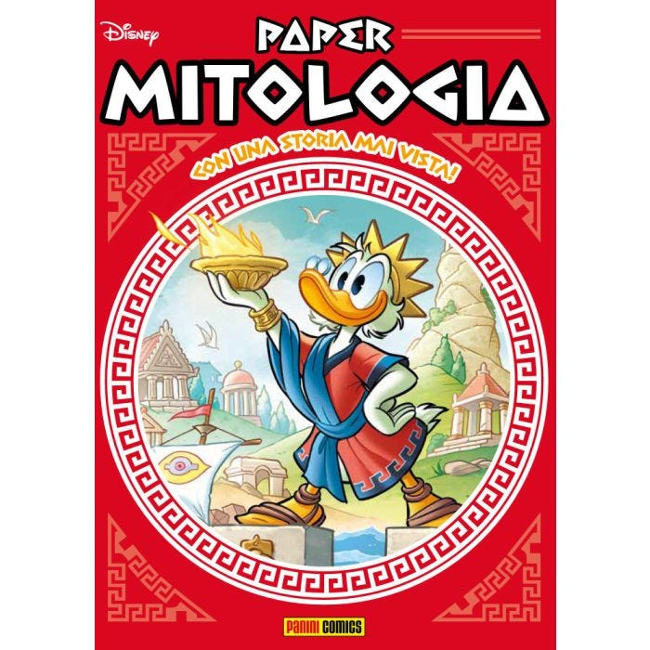**Descrizione bibliografica**

\***Paper mitologia**. - N. 1 (13 marzo 2024)- . - Modena : Panini comics, 2024- . - volumi : fumetti ; 20 cm. ((Bimestrale. - CFI1124354

Soggetto: Fumetti - Temi [:] Mitologia – Periodici

**Informazioni storico-bibliografiche**

Questa nuova collana è interamente dedicata alla rilettura della mitologia greca, con la messa in scena delle gesta (più o meno) eroiche dei personaggi Disney. L’albo si apre con due episodi di una nuova serie firmata da Luca Barbieri: si parte con Paperina Didone e la pelle di bue, disegnata da Emilio Urbano, seguita dall’inedita Gastone Giasone e il vello d’oro, per i disegni di Giampaolo Soldati. A completare il numero, una selezione di storie a tema come Paperoga e le avventure di Paper-Hur, parodia di Ben-Hur di Ivan Saidenberg e Irineu Soares Rodrigues, e le imprese filosofiche di Paperogate di Creta, intuizione dello sceneggiatore Roberto Gagnor.

• **Data di uscita:** 13 mar 2024

• **Tipo prodotto:** Fumetti

• **Pagine:** 192

• **Formato:** 14.5X19.5

• **Rilegatura:** Brossurato fresato

• **Interni:** Colori

<https://www.panini.it/shp_ita_it/papermitologia-1-1wmito001-it08.html>.

**Paper Mitologia, nuova collana Panini Comics su eroi ed eroine**

Il primo volume in edicola da mercoledì 13 marzo. Arriva Paper Mitologia, nuova collana Panini Comics che racconta a fumetti, alla maniera disneyana, storie di dei ed eroi classici.

Il primo volume della collezione sarà disponibile in edicola, fumetteria e su Panini.it a partire da mercoledì 13 marzo. Contiene otto storie realizzate tra il 1990 e il 2012, come Paperoga e le avventure di Paper-Hur, dei brasiliani Ivan Saidenberg e Irineu Soares Rodrigues, Paperoga Prometeo e la conquista del fuoco, intuizione dello sceneggiatore Roberto Gagnor disegnata da Alessandro Gottardo e apparsa per la prima volta su Topolino nel 2012. O ancora Topolino e il vero Ulisse, riduzione a fumetti dell'Odissea scritta da Caterina Mognato e disegnata da Maurizio Amendola nel 1995. Per la serie La Grande Mitologia Papera, di Luca Barbieri, nel primo numero sono inserite Paperina Didone e la pelle di bue, disegnata da Emilio Urbano, e Gastone Giasone e il vello d'oro, per i disegni di Giampaolo Soldati. La nuova collana "ideata per gli appassionati di fumetto, per stuzzicare la curiosità di chi ama i miti greci e romani, o - perché no? - anche quella degli studenti che si ritrovano per le mani una versione insolita di quello che imparano a scuola, con le gesta (più o meno eroiche) dei personaggi Disney a fumetti" spiega una nota. Ogni numero, con cadenza bimestrale, contiene tante storie che compongono un ricco mosaico di leggende, arcinote o meno conosciute: alcune sono avventure ormai entrate nella storia del fumetto disneyano, create da artisti italiani e internazionali, altre sono inedite, appartenenti alla serie La Grande Mitologia Papera, scritta da Luca Barbieri. Un fortunatissimo trend letterario, quello della riscrittura del mito, che conferma che la passione per il mondo antico è più viva che mai. <https://www.ansa.it/sito/notizie/cultura/libri/2024/03/12/paper-mitologia-nuova-collana-panini-comics-su-eroi-ed-eroine_526261b9-dc97-4edc-93d4-78f7707da520.html>